**Самостійна робота студента**

Виконайте завдання для ворк-кейсу №4 та додайте звіт по виконаній роботі (завдання та всі вимоги див. у методичному посібнику)

**Work-case 4**

1. В ході роботи досить часто виникає необхідність встановлювати нові програми та додатки. Для цього необхідно в терміналі вміти працювати з менеджерами пакетів:

- Дайте розгорнуте визначення таким поняттям як «пакет» та «репозиторій».

- Надайте короткий огляд існуючих менеджерів пакетів у Linux. Охарактеризуйте їх основні можливості.

**Пакет:**

* Це архівний файл, що містить програмне забезпечення, бібліотеки, конфігураційні файли та метадані, необхідні для встановлення та запуску програми.
* Пакети спрощують встановлення, оновлення та видалення програм, забезпечуючи узгодженість та сумісність.

**Репозиторій:**

* Це централізоване сховище пакетів, доступне через мережу або локально.
* Репозиторії забезпечують зручний спосіб пошуку, завантаження та встановлення програмного забезпечення.

**Огляд менеджерів пакетів у Linux:**

* **APT (Advanced Package Tool):**
  + Використовується в дистрибутивах Debian, Ubuntu та їх похідних.
  + Основні можливості: пошук, встановлення, оновлення та видалення пакетів, керування репозиторіями.

2. Визначте який менеджер пакетів використовує ваш дистрибутив Linux. Опишіть основні команди для роботи з ним:

- Пошук, скачування та установка необхідних пакетів, яких у Вашій системі немає (зі сховища по замовчуванню, з нового репозиторію тощо).

**APT (для Debian/Ubuntu):**

* sudo apt update: оновлення списку доступних пакетів.
* sudo apt search <назва_пакета>: пошук пакету.
* sudo apt install <назва_пакета>: встановлення пакету.
* sudo apt remove <назва_пакета>: видалення пакету.
* sudo apt upgrade: оновлення встановлених пакетів.
* sudo apt autoremove: видалення непотрібних залежностей.
* sudo add-apt-repository ppa:<назва_ppa>: додавання нового репозиторія.

3. Встановіть у терміналі через менеджер пакетів на свою систему:

- Новий відео- чи аудіоплейер.

Для встановлення нового відеоплеєра, наприклад, VLC, використовують таку команду:

* sudo apt install vlc (для Debian/Ubuntu)

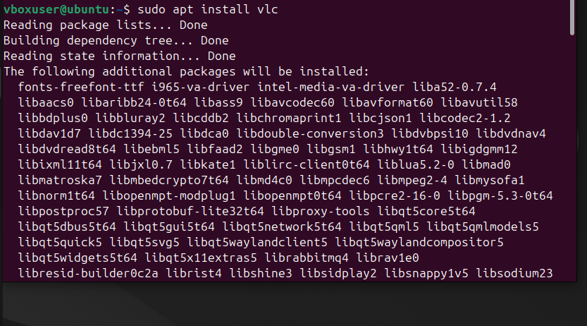

- Середовище для мови програмування, що ви вивчаєте.

Для встановлення середовища програмування, наприклад, Python, використовують команду:

* sudo apt install python3 (для Debian/Ubuntu)

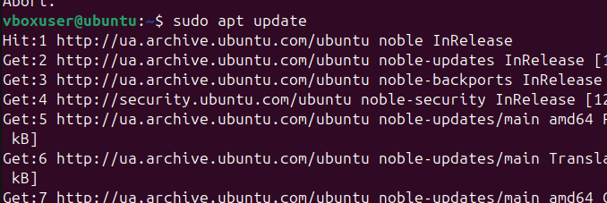

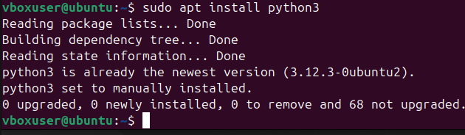

4. Яким чином можна встановити нові програми через магазини додатків та менеджери пакетів у графічному середовищі. Наведіть свої приклади.

Більшість дистрибутивів Linux мають графічні магазини додатків, такі як:

**Synaptic:** графічний менеджер пакетів для Debian/Ubuntu.

Також багато дистрибутивів Linux мають вбудовані менеджери пакетів з графічним інтерфейсом. Наприклад в Ubuntu є "Програми та оновлення" де можна керувати репозиторіями, та оновленнями.

Висновок: робота з менеджерами пакетів є ключовою навичкою для ефективного використання Linux. Вони спрощують встановлення, оновлення та видалення програм, забезпечуючи стабільність системи. Графічні інтерфейси та термінальні команди надають користувачам гнучкість у виборі методу управління програмним забезпеченням.